Полезные продукты
для детей дошкольного возраста

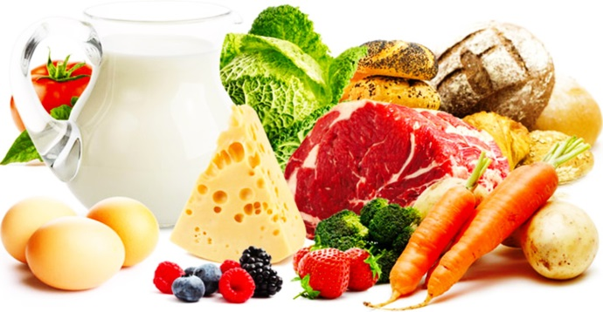
Рацион дошкольника должен обеспечивать покрытие его энергозатрат. Строгий режим приема пищи, кулинарная обработка продуктов, разнообразие блюд, благоприятная обстановка во время еды – все это и составляет сбалансированное питание.
Составлению меню следует уделять особенно пристальное внимание, ведь оно должно включать все необходимые вещества для роста и здоровья крохи.

Что необходимо растущему организму?
Диетологи специально разрабатывают полезные рецепты для детей, которые удовлетворяют их потребностям. Растущий организм должен получать белки и жиры, витамины и минеральные вещества.
В сутки ребенку требуется 65-70 г жиров и столько же белков. Жиры участвуют в строительстве нервных тканей и в обменных процессах. Бараний и говяжий жиры в детском питании использовать не рекомендуется.
Витамины важны для дошкольника. Если ребенок питается только молочной и мучной продукцией, может возникнуть авитаминоз. При полноценном питании, включающем продукты растительного и животного происхождения, организм получает все необходимое. Можно дополнительно ввести в зимнее время года настой шиповника – он поможет восполнить нехватку витаминов.
Минеральные вещества также имеют большое значение в период роста. Поэтому полезные рецепты для детей должны включать продукты, которые содержат фосфор, магний, кальций и железо. Такой важный элемент, как фтор, содержится в молоке, морской рыбе, говядине, овощах и ржаном хлебе.

- Молоко. Отличается высоким содержанием белков, жиров, углеводов и минеральных веществ. Только не предлагайте ребенку слишком жирное молоко. Достаточно будет 1,5 или 2,5% (после года).
- Кефир и йогурт. В них содержатся пробиотики (живые бактерии молочной кислоты), которые поддерживают бактериальную флору кишечника и способствуют повышению иммунитета.
- Познакомить кроху с кефиром можно уже с 8 месяцев, а с йогуртом – после 1,5 года.
- Яблоки. Регулируют бактериальную флору кишечника и улучшают пищеварение. Обратите внимание, что яблоки сохраняют полезные свойства практически всю зиму. И только к февралю витаминов в них уже почти не остается.
- Рекомендуется давать при простуде, гриппе, усталости, анемии, после болезни.
- Морковь. Она обладает достаточно сильным лекарственным действием. Повышает сопротивляемость организма вирусам, помогает при анемии или общей слабости. К тому же сдержит бета-каротин, который необходим для хорошего зрения.
- Мед. Является не только лакомством для детей, но и очень полезным продуктом для повышения иммунитета. Он укрепляет иммунитет, помогает при лечении простуды и положительно влияет на кровеносную систему. Только давать его нужно очень осторожно, ведь это еще и сильный аллерген.
- Выбирая мед для ребенка, отдайте предпочтение липовому или гречневому. Добавляйте его в чай по 1 ч.л. пару раз в неделю.
- Свекла. Этот овощ хорош для профилактики анемии, оказывает противовоспалительное действие и улучшает работу нервной системы. А небольшая порция салата из вареной свеклы улучшает аппетит.
- Зелень петрушки. Достаточно одной чайной ложки измельченной зелени в сутки, чтобы ребенок получил суточную дозу витаминов и минералов. Благодаря содержанию почти всех витаминов, кальция, калия, железа и фосфора, петрушка хорошо поможет при простуде и гриппе.
При приготовлении супчика, рагу или овощного пюре, не забывайте добавлять в него немного мелко нарезанных листьев.
- Морская рыба. Основной источник ненасыщенных жирных кислот, которые оказывают положительное влияние на работу мозга и нервную систему, а также повышают иммунитет.
- Индейка. Самое полезное диетическое мясо. Ведь не зря его рекомендуют аллергикам. Оно богато белком, витаминами группы В, железом, цинком и магнием. Повышает защитные силы организма, и является хорошей профилактикой анемии.
- Лук и чеснок. Они популярны за счет содержания фитонцидов, которые убивают бактерии, и способствуют повышению иммунитета.

Правила приема пищи

- В рацион ребенка должны быть включены разнообразные продукты.
- Важно, чтобы дети принимали еду 4-6 раз в день. Основных приемов пищи должно быть не меньше четырех, промежуточных – 2-3.
- Желательно не есть полуфабрикаты.
- Рекомендуемое количество овощей и фруктов: 400 грамм овощей и 300 грамм фруктов.
- Сладкое крайне нежелательно.
С детства важно приучать ребенка к неторопливому и тщательному пережевыванию пищи. Плохо разжеванная еда может травмировать пищевод, что со временем станет причиной появления гастрита. Нельзя есть чрезмерно холодную или горячую пищу. Ребенка надо кормить за 1,5-2 часа до сна.
Количество предлагаемой еды ребенку не должно быть больше, чем он может съесть. К новым блюдам детей приучают постепенно. Сбалансированная еда и соблюдение режима питания является залогом здоровья в будущем.

